Приложения
Приложение № 1.
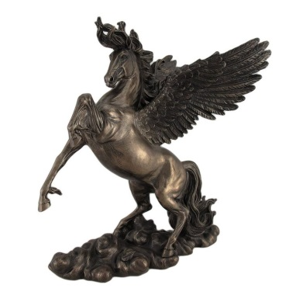

Куда сегодня мы пойдем в чудесный выходной?
Дорогой в Гранд каньон или в Шуваловский парк с тобой?.

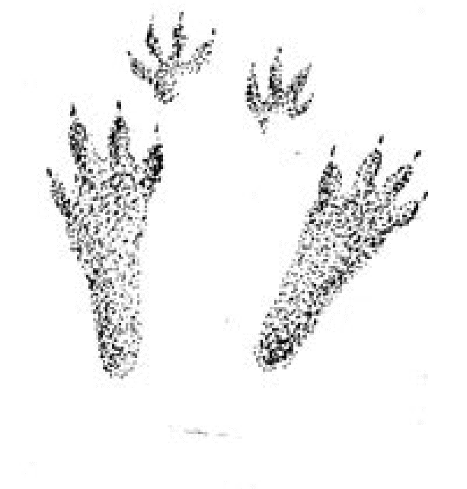

Смог ли ты меня найти ?Я лошадь с крыльями.
Какая фигура встретилась тебе на пути к фонтану? Какой ребенок понравился больше и почему?
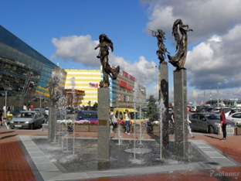
Как ты думаешь, почему фонтан называется «Времена года»?Какая фигура понравилась больше?.
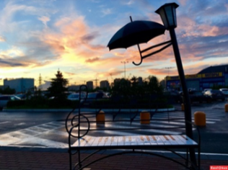
Какую песню хочется тебе спеть на этой скамейке?
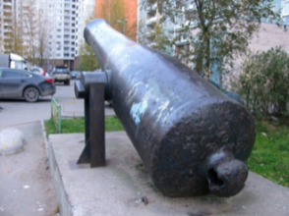 Найди секретные цифры на пушке.
Дорогой друг!
Ты можешь выбрать любое направление и дорогу, но помни , куда бы ты не пошел везде тебя ждут открытия и приятная прогулка.
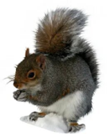
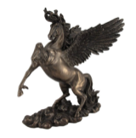
Попроси родителей, навести телефон, и ты узнаешь много интересного о фонтанах, скамейке, пушке и Шуваловском парке.

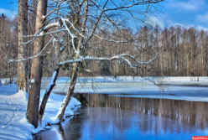
В парке много прудов, какой Вы смогли найти ? Нарисуй форму пруда.
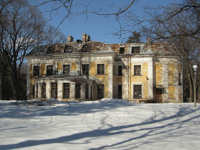
Чем понравился тебе дворец? Какие отличия от твоего дома ,ты заметил?
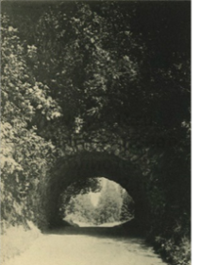
Вы смогли отыскать этот грот в зимнем парке? Что понравилось больше всего?
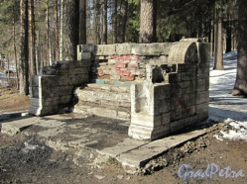
Что ты почувствовал, посидев на скамейке?
И встретил ли ты меня при прогулке? Живу в парке ем орешки и шишки.

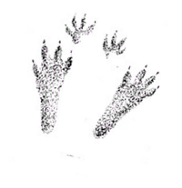
начало пути семьи
__________________________
Приклеивай наклейки ,где гуляли, попроси родителей записать твои ответы.
Маршрутная карта выходного дня

Уважаемые мамы и папы ,предлагаем Вам совершить прогулку с детьми . Постарайтесь, найти вместе с детьми ответы на вопросы ,заполняя маршрутные листы. Веселой и интересной прогулки.
Интересная информация о наших объектах.

Картинки для наклеивания с детьми в маршрутную карту прогулки.
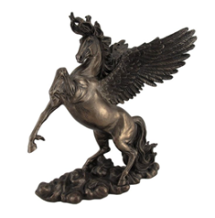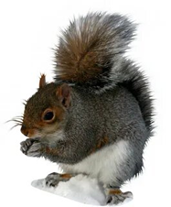
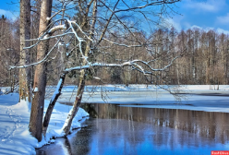

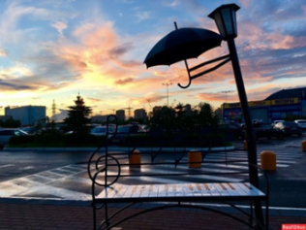
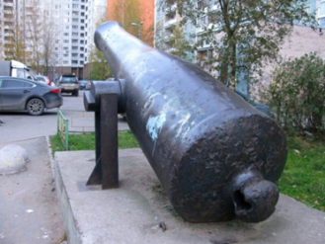
Ждем семейные селфи и фото Ваших прогулок в альбоме в группе в контакте. .

